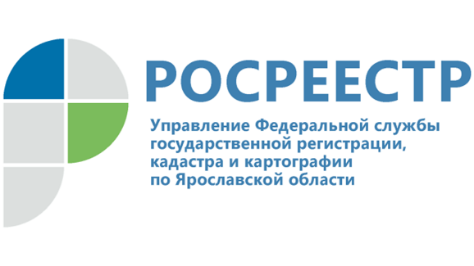

БОЛЕЕ 200 НОВЫХ КВАРТИР ВСКОРЕ ОБРЕТУТ СЧАСТЛИВЫХ НОВОСЕЛОВ

Ярославская область продолжает застраиваться в рамках реализации проекта комплексного развития территорий.

Управлением Росреестра по Ярославской области в апреле 2022 года были поставлены на государственный кадастровый учет
три многоквартирных жилых дома:

8-этажный жилой дом по адресу: г. Ярославль, ул. Кавказская, д. 25.
Количество квартир: 128 шт., общей площадью 4961 кв.м.
Согласно проектной документации предусмотрено 2 нежилых помещения, составляющих общее имущество в многоквартирном доме.

8-этажный жилой дом по адресу: г Ярославль, ул. 5-я Вокзальная, д. 24.
Количество квартир: 35 шт., общей площадью 2004,2 кв.м.

10-этажный жилой дом по адресу: Ярославская область, г. Рыбинск, у. Николая Невского, дом 33.
Количество квартир: 40 шт., общей площадью 1961,5 кв.м.
Согласно проектной документации предусмотрено 2 нежилых помещения, составляющих общее имущество в многоквартирном доме.

«При осуществлении государственного кадастрового учета многоквартирного дома одновременно осуществляется государственный кадастровый учет всех расположенных в нем жилых и нежилых помещений, в том числе составляющих общее имущество в таком многоквартирном доме, а также расположенных в таком многоквартирном доме машино-мест» - отметила руководитель Управления Елена Галеева.

Контакты для СМИ:
Анисимова Марина
Пресс-служба Управления
Росреестра по Ярославской области
+7 (4852) 73 98 54,
pr.yarufrs@r76.rosreestr.ru
https://rosreestr.gov.ru/
150999, г. Ярославль, пр-т Толбухина, д. 64а

